**СТАРШАЯ ГРУППА**

**Тема недели: «Зима. Эксперименты».**

**с 30.11.2020 по 04.12.2020 г.**

**Среда 02.12.2020 г.**

**1.Познавательная деятельность.** Тема: «Животный мир нашего края».

**Материалы и оборудование:** фотографии диких животных; бумага серая или голубая; гуашь и акварель; иллюстрации с изображениемдеревьев зимой.

**Организационный момент.**

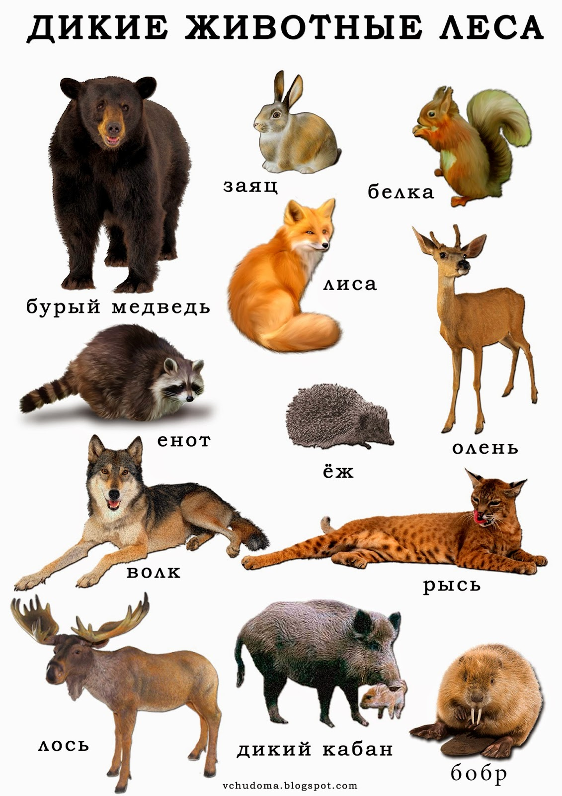

– Рассмотрите рисунки. Какие животные здесь изображены?

**Беседа о диких животных.**

– Как этих животных можно назвать одним словом? *(Звери.)*

– Где обитают звери? *(В лесу, в природе.)*

– А кто им еду добывает? *(Сами ее добывают.)*

– Как можно назвать животных, которые живут в дикой природе и сами себе добывают корм? *(Дикие животные.)*

– Дикими животными называют животных в дикой природе, которые сами добывают себе корм.

– Чем же питаются дикие животные? *(Травой, плодами некоторых деревьев и кустарников, другими животными, а некоторые животные питаются и растениями, и другими животными.)*

– Как можно назвать животных, которые едят траву? *(Травоядные.)*

– А животные, которые питаются другими животными, называются … *(Хищники.)*

– А как можно назвать животных, которые питаются и растениями, и животными? *(Всеядные.)*

– Как вы думаете, чем питаются травоядные животные, когда выпадает снег? Что им нужно сделать, чтобы не умереть с голоду? *(Запасти себе корм.)*

– Верно. Некоторые дикие животные запасают себе корм. В какое время года они это делают? *(В конце лета, осенью.)*

– Почему именно в конце лета и осенью?

– А все ли дикие животные запасают корм на зиму? Какие животные не запасают корм? Почему?

– А медведь запасает корм? Почему? *(Нет. Он спит зимой.)*

– Верно. Медведь относится к таким животным, которые усиленно питаются, запасают жир. А осенью они готовят себе берлогу – место, где медведи проводят зиму и впадают в спячку.

– Спячка – это малоподвижный, сонный образ жизни.

– Каких животных вы знаете еще, которые впадают в спячку, кроме медведя?

– Некоторые животные с приближением зимы меняют окраску. Как вы думаете, почему они это делают?

– Смена окраски шерсти на другую – покровительственную – называется линькой.

– Так какие же изменения в жизни диких животных происходят осенью?

– Чем питаются разные дикие животные?

– Как готовятся разные животные к зиме?

– В какое время года готовятся к зиме дикие животные?

– Почему животные запасают корм в конце лета и осенью?

– Всем ли животным нужно запасать корм?

– Что такое линька?

– Что такое спячка?

**2.Музыкальная деятельность.** Усвоение песенных навыков. «Елочка» (муз. Е. Тиличеевой, сл. М. Ивенсен).

**3.Изобразительная деятельность. Рисование.**

*Воспитатель читает стихотворение И. Токмаковой «Ели»:*

Ели на опушке –

До небес макушки –

Слушают, молчат,

Смотрят на внучат.

А внучата-елочки,

Тонкие иголочки –

У лесных ворот

Водят хоровод.

Вспомнить, какие деревья рассматривали во время прогулки (высокие и низкие). Вызвать ребенка для определения, где какие деревья надо рисовать. Во время рисования напоминать текст стихотворения. Направлять внимание детей на передачу цвета молодых и старых деревьев, их расположения, высоты. Напоминать о рисовании мелких веток и деталей концом кисти. В конце занятия все рисунки рассмотреть, выбрать те, где поэтический образ леса получился выразительнее.

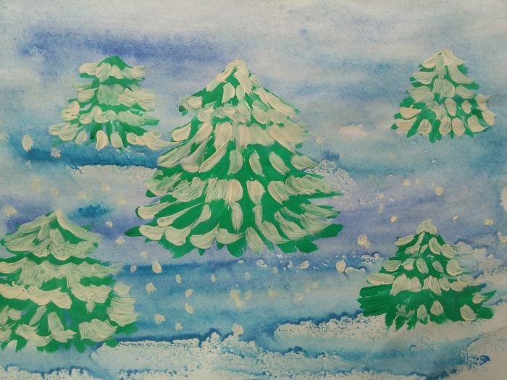

**Рефлексия.**

– О каких животных мы беседовали?

– Что мы узнали о диких животных?

– Что мы рисовали?